**ỦY BAN NHÂN DÂN TỈNH NINH THUẬN**

**SỞ TƯ PHÁP**

**TÀI LIỆU HỘI NGHỊ**

**TUYÊN TRUYỀN CẤP PHIẾU LÝ LỊCH TƯ PHÁP TRÊN ỨNG DỤNG ĐỊNH DANH VÀ XÁC THỰC ĐIỆN TỬ VNEID**

**🕮**

**Tháng 12/2024**

**CHUYÊN ĐỀ 1.**

**CƠ SỞ PHÁP LÝ VÀ CÁC BƯỚC QUY TRÌNH CẤP PHIẾU LÝ LỊCH TƯ PHÁP TRÊN VNEID**

**I. LÝ LỊCH TƯ PHÁP**

**1. Sự cần thiết của việc cấp Phiếu lý lịch tư pháp**

Khái niệm “Lý lịch tư pháp” được sử dụng khác nhau theo cách gọi của mỗi nước nhưng đều hàm chứa những nội dung tương tự là ghi nhận thông tin về các chế tài, hình phạt mà cơ quan có thẩm quyền của Nhà nước đã tuyên xử đối với một cá nhân.

Ở Việt Nam trong thực tiễn, khái niệm “Lý lịch tư pháp” được hiểu một cách chung nhất là lý lịch về án tích của người bị kết án bằng bản án hình sự đã có hiệu lực pháp luật của Toà án và tình trạng thi hành bản án đó. Thực tiễn cuộc sống cũng như những yêu cầu mới của pháp luật trong những năm gần đây cho thấy, quản lý lý lịch tư pháp có ý nghĩa ngày càng quan trọng nhằm đáp ứng yêu cầu của cá nhân chứng minh người đó có hay không có án tích, tạo điều kiện cho người bị kết án trong việc xoá án tích, tái hoà nhập cộng đồng, đồng thời góp phần phục vụ công tác quản lý nhân sự của các cơ quan, tổ chức, phục vụ hoạt động của các cơ quan tiến hành tố tụng, thống kê tư pháp v.v…

Trên cơ sở các Nghị quyết số 48-NQ/TW ngày 24 tháng 5 năm 2005 và Nghị quyết số 49-NQ/TW ngày 02 tháng 6 năm 2005 của Bộ Chính trị về Chiến lược xây dựng và hoàn thiện hệ thống pháp luật Việt Nam đến năm 2010, định hướng đến năm 2020 và Chiến lược cải cách tư pháp đến năm 2020, nhất là chủ trương *“Tổ chức các cơ quan tư pháp và các chế định bổ trợ tư pháp hợp lý, khoa học và hiện đại”*; chế định lý lịch tư pháp có quan hệ mật thiết, bổ sung lẫn nhau với chế định căn cước can phạm trước đây, bằng cách xây dựng hệ thống dữ liệu lý lịch tư pháp từng bước vững chắc theo đúng nguyên tắc của hoạt động này, đáp ứng yêu cầu trước mắt và lâu dài; gắn việc quản lý dữ liệu lý lịch tư pháp với cấp Phiếu lý lịch tư pháp phục vụ nhu cầu của người dân. Bảo đảm công tác quản lý lý lịch tư pháp phải chặt chẽ, nhưng thủ tục giải quyết yêu cầu của người dân thì phải minh bạch, đơn giản, tôn trọng quyền dân chủ và bí mật đời tư của công dân; Kế thừa những thành tựu đạt được trong thực tiễn về tổ chức và quản lý lý lịch tư pháp những năm qua, đồng thời tham khảo có chọn lọc, vận dụng phù hợp kinh nghiệm của một số nước về quản lý lý lịch tư pháp.

Xuất phát từ yêu cầu thực tiễn và mục đích của quản lý nhà nước về lĩnh vực này, Luật lý lịch tư pháp quy định phạm vi quản lý lý lịch tư pháp là về án tích, tình trạng thi hành án và về việc cấm cá nhân đảm nhiệm chức vụ, thành lập, quản lý doanh nghiệp, hợp tác xã trong trường hợp doanh nghiệp, hợp tác xã bị Tòa án tuyên bố phá sản. Giá trị pháp lý và ý nghĩa chính trị – xã hội của những thông tin này là nhằm chứng minh người đó có hay không có án tích, ghi nhận việc xóa án tích, tạo điều kiện cho người đã từng bị kết án tái hòa nhập cộng đồng, hỗ trợ hoạt động tố tụng hình sự, thống kê tư pháp hình sự, công tác quản lý nhân sự, hoạt động đăng ký kinh doanh, thành lập, quản lý doanh nghiệp, hợp tác xã.

**2. Giải thích thuật ngữ**

**- Phiếu lý lịch tư pháp là gì:** Phiếu lý lịch tư pháp là một loại giấy tờ quan trọng đối với cá nhân trong việc thực hiện các quyền và lợi ích hợp pháp theo quy định pháp luật, do cơ quan quản lý cơ sở dữ liệu lý lịch tư pháp cấp, có giá trị chứng minh cá nhân có hay không có án tích; bị cấm hay không bị cấm đảm nhiệm chức vụ, thành lập, quản lý doanh nghiệp, hợp tác xã…

## + Phiếu lý lịch tư pháp số 1: Phiếu lý lịch tư pháp số 1 là Phiếu được cấp cho công dân Việt Nam, người nước ngoài đã hoặc đang cư trú tại Việt Nam và Cơ quan nhà nước, tổ chức chính trị, tổ chức chính trị - xã hội để chứng minh cá nhân có án tích hay không; thuộc đối tượng bị cấm đảm nhiệm chức vụ, thành lập, quản lý doanh nghiệp/hợp tác xã hay không.

## ****Nội dung Phiếu lý lịch tư pháp số 1 gồm:****

Căn cứ tại Điều 42[Luật Lý lịch tư pháp 2009](https://thuvienphapluat.vn/van-ban/Quyen-dan-su/Luat-ly-lich-tu-phap-2009-28-2009-QH12-90615.aspx?anchor=dieu_42), quy định nội dung Phiếu lý lịch tư pháp số 1 gồm có các nội dung sau:

- Họ, tên, giới tính, ngày, tháng, năm sinh, nơi sinh, quốc tịch, nơi cư trú, số giấy chứng minh nhân dân hoặc hộ chiếu của người được cấp Phiếu lý lịch tư pháp.

- Tình trạng án tích:

+ Đối với người không bị kết án thì ghi “không có án tích”. Trường hợp người bị kết án chưa đủ điều kiện được xóa án tích thì ghi “có án tích”, tội danh, hình phạt chính, hình phạt bổ sung;

+ Đối với người được xoá án tích và thông tin về việc xoá án tích đã được cập nhật vào Lý lịch tư pháp thì ghi “không có án tích”;

+ Đối với người được đại xá và thông tin về việc đại xá đã được cập nhật vào Lý lịch tư pháp thì ghi “không có án tích”.

- Thông tin về cấm đảm nhiệm chức vụ, thành lập, quản lý doanh nghiệp, hợp tác xã:

+ Đối với người không bị cấm đảm nhiệm chức vụ, thành lập, quản lý doanh nghiệp, hợp tác xã theo quyết định tuyên bố phá sản thì ghi “không bị cấm đảm nhiệm chức vụ, thành lập, quản lý doanh nghiệp, hợp tác xã”;

+ Đối với người bị cấm đảm nhiệm chức vụ, thành lập, quản lý doanh nghiệp, hợp tác xã theo quyết định tuyên bố phá sản thì ghi chức vụ bị cấm đảm nhiệm, thời hạn không được thành lập, quản lý doanh nghiệp, hợp tác xã.

Trường hợp cá nhân, cơ quan, tổ chức không có yêu cầu thì nội dung quy định tại khoản này không ghi vào Phiếu lý lịch tư pháp.

**+ Phiếu lý lịch tư pháp số 2**: Phiếu lý lịch tư pháp số 2 là Phiếu được cấp cho cơ quan tiến hành tố tụng để thể hiện thông tin cá nhân có thuộc đối tượng có án tích hay không; thuộc đối tượng bị cấm hay không bị cấm đảm nhiệm chức vụ, thành lập, quản lý doanh nghiệp/hợp tác xã.

**Sự khác nhau giữa Phiếu lý lịch tư pháp số 1 và Phiếu lý lịch tư pháp số 2**

|  |  |
| --- | --- |
| Phiếu lý lịch tư pháp số 1 | Phiếu lý lịch tư pháp số 2 |
| Chỉ ghi thông tin cá nhân cơ bản, các án tích chưa xóa của người được cấp Phiếu. Thường để đi làm, xin việc, thi công chức... | Sẽ ghi đầy đủ thông tin cá nhân, gia đình, các án tích đã xóa, án tích chưa xóa và thông tin về việc cấm quản lý, thành lập doanh nghiệp, hộ kinh doanh của người được cấp Phiếu. Thường để làm những thủ tục có yếu tố nước ngoài. |

**II. LÝ LỊCH TƯ PHÁP TRÊN VNEID**

Theo Nghị quyết số 74/NQ-CP ngày 07/5/2023 của Chính phủ về phiên họp Chính phủ thường kỳ tháng 4 năm 2023, trong đó giao Bộ Tư pháp: *“a) Chủ động, tích cực đẩy mạnh hoạt động của Tổ công tác của Thủ tướng Chính phủ về rà soát văn bản quy phạm pháp luật, trong đó, tập trung rà soát, đề xuất biện pháp tháo gỡ các khó khăn, vướng mắc về thể chế, chính sách trong sản xuất, kinh doanh, triển khai Đề án phát triển ứng dụng dữ liệu về dân cư, định danh và xác thực điện tử phục vụ chuyển đổi số quốc gia giai đoạn 2022 - 2025, tầm nhìn đến năm 2030 (Đề án 06), phát triển kinh tế số, xã hội số và phục vụ người dân, doanh nghiệp; hoàn thành trong tháng 9 năm 2023”*; Bộ Công an: *“e) Phối hợp với Bộ Tư pháp, Bộ Thông tin và Truyền thông, Ủy ban nhân dân tỉnh Thừa Thiên Huế nghiên cứu,* ***xây dựng giải pháp triển khai thí điểm cấp Phiếu lý lịch tư pháp trên ứng dụng VNeID cho công dân trên địa bàn tỉnh Thừa Thiên Huế****; báo cáo Thủ tướng Chính phủ trước ngày 31 tháng 5 năm 2023.”*

Chỉ thị số 23/CT-TTg ngày 09 tháng 7 năm 2023 của Thủ tướng Chính phủ về việc đẩy mạnh cải cách thủ tục hành chính cấp phiếu lý lịch tư pháp tạo thuận lợi cho người dân, doanh nghiệp:*“đ) Phối hợp với Bộ Công an nghiên cứu, xây dựng giải pháp triển khai thí điểm cấp Phiếu, lý lịch tư pháp trên ứng dụng VNeID theo yêu cầu tại Nghị quyết số**[74/NQ-CP](https://thuvienphapluat.vn/van-ban/Bo-may-hanh-chinh/Nghi-quyet-74-NQ-CP-2023-phien-hop-Chinh-phu-thuong-ky-thang-4-565541.aspx" \t "_blank) ngày 07 tháng 5 năm 2023 của Chính phủ”*.

Trong thời gian thực hiện thí điểm, còn nhiều khó khăn, vướng mắc về hệ thống phần mềm, lỗi kỹ thuật, thanh toán lệ phí, cài đặt tài khoản VNeID… nên việc nộp hồ sơ còn gặp nhiều khó khăn, lúng túng. Do đó, Ủy ban nhân dân tỉnh đã chỉ đạo Sở Tư pháp tích cực phối hợp với Công an tỉnh, Sở Thông tin và Truyền thông, Trung tâm Phục vụ hành chính công tỉnh, Bưu điện tỉnh, Tỉnh đoàn và các cơ quan đơn vị có liên quan hỗ trợ, hướng dẫn người dân nộp hồ sơ được thuận lợi. Tổng số hồ sơ công dân nộp yêu cầu cấp Phiếu LLTP từ ngày 22/4/2024 đến hết ngày 22/6/2024 là 3.441 hồ sơ. Trong đó, hồ sơ tiếp nhận qua ứng dụng VNeID là 2.403/3.441 hồ sơ, đạt tỉ lệ 70%. Hồ sơ giải quyết đúng hẹn, trước hẹn đạt tỷ lệ là 95%. Hồ sơ trễ hẹn là hồ sơ có án tích, cần có thời gian để xác minh các cơ quan liên quan đến Sở Tư pháp phải thực hiện xác minh điều kiện đương nhiên xóa án tích theo quy định. Không chỉ thừa Thiên Huế mà Hà Nội cũng là 01 thành phố tổ chức thí điểm cấp phiếu LLTP trên VNEID.

Trước kết quả thí điểm thành công tại UBND Hà Nội, UBND tỉnh Thừa Thiên Huế mang lại nhiều hiệu quả tích cực, được người dân, xã hội hưởng ứng, ủng hộ như: Người dân không phải đến trực tiếp, được trả phiếu lý lịch tư pháp điện tử ngay trên VNeID giúp tiết kiệm thời gian, công sức; Đối với doanh nghiệp chuyển đổi để áp dụng quy trình điện tử trong tuyển dụng, tiếp nhận các hồ sơ xin việc. Ước tính với 2.6 triệu phiếu Lý lịch tư pháp hàng năm giúp tiết kiệm cho nhà nước, xã hội hàng trăm tỷ đồng mỗi năm. Tính đến ngày 08/5/2024, trong vòng hơn 02 tuần, Hà Nội tiếp nhận **2061** hồ sơ trên VNeID chiếm **48.11**% so với tổng số hồ sơ tiếp nhận; Huế tiếp nhận **639** trên VNeID chiếm **68.49**% tổng số hồ sơ;

Với các lợi ích của việc triển khai cấp phiếu Lý lịch tư pháp trên VNeID như trên, tại Hội nghị Chính phủ về phiên họp chuyên đề đánh giá tình hình triển khai thực hiện VNeID và giải pháp chuyển đổi sang sử dụng VNeID là tài khoản duy nhất trong thực hiện thủ tục hành chính trên trên môi trường điện tử. Đồng chí Phó Thủ tướng Trần Lưu Quang đã kết luận (tại thông báo kết luận số 204/TB-VPCP ngày 8/5/2024 của Văn phòng Chính phủ): *“Ủy ban nhân dân các tỉnh thành phố trực thuộc Trung ương ưu tiên bố trí nguồn lực, đầu tư hạ tầng đáp ứng yêu cầu, sẵn sàng, chủ động triển khai các nhiệm vụ, trong đó trước mắt phối hợp chặt chẽ với Bộ Công an, Văn phòng Chính phủ để hoàn thành ... việc nhân rộng triển khai cấp phiếu Lý lịch tư pháp trên ứng dụng VNeID...”*

Để chuẩn bị các điều kiện nhân rộng triển khai cấp phiếu lý lịch tư pháp trên ứng dụng VNeID, Thư ký Tổ Công tác triển khai Đề án 06 ban hành Công văn số 4031/TCTTKĐA ngày 20/5/2024 về việc chuẩn bị các điều kiện để thực hiện cấp phiếu Lý lịch tư pháp trên ứng dụng VNeID; Công văn số 3379/BTP-TTLLTPQG ngày 19/6/2024 của Bộ Tư pháp về việc xây dựng lộ trình cấp phiếu lý lịch tư pháp trên ứng dụng VneID: *Đề nghị Sở Tư pháp chủ động tham mưu Ủy ban nhân dân tỉnh, thành phố ban hành Kế hoạch thực hiện cấp Phiếu LLTP trên ứng dụng VNeID trên địa bàn, bảo đảm có thể triển khai thực hiện sau khi Chính phủ có quyết định chính thức triển khai trên toàn quốc*;

Sở Tư pháp đã tham mưu UBND tỉnh ban hành Kế hoạch số 3284/KH-UBND ngày 19/7/2024 triển khai thực hiện thí điểm cấp phiếu Lý lịch tư pháp trên ứng dụng định danh và xác thực điện tử VneID, thời gian thực hiện thí điểm: trong 03 tháng, dự kiến bắt đầu từ tháng 10 năm 2024 (sau khi các cơ quan liên quan hoàn thành việc kết nối Hệ thống thông tin giải quyết thủ tục hành chính với phần mềm Hệ thống Quản lý lý lịch tư pháp dùng chung của Bộ Tư pháp và ứng dụng VNeID của Bộ Công an theo Quy trình số 9118/QLHC-TTLLTPQG).

Ngày 24/8/2024, Thủ tướng Chính phủ ban hành về mở rộng thí điểm cấp Phiếu lý lịch tư pháp qua ứng dụng VNeID. Theo đó, Thủ tướng Chính phủ đồng ý với đề nghị của Bộ Tư pháp về việc mở rộng thí điểm cấp Phiếu lý lịch tư pháp trên ứng dụng VNeID trên toàn quốc **từ ngày 1/10/2024 đến hết ngày 30/6/2025**. Tổ chức tổng kết việc thực hiện thí điểm cấp Phiếu lý lịch tư pháp qua ứng dụng VNeID trong tháng 7 năm 2025.

Thực hiện theo chỉ đạo, tỉnh Ninh Thuận đã thực hiện các quy trình và thông tin chính thức từ VNeID về kết quả trải nghiệm dịch vụ cấp Phiếu lý lịch tư pháp trên môi trường Pro; VNeID đã mở chính thức chức năng lý lịch tư pháp cho tỉnh Ninh Thuận từ 18 giờ 00 ngày 05/11/2024. Do đó, Chủ tịch UBND tỉnh đã ban hành Công văn số 5264/UBND -TCD ngày 09/11/2024 của UBND tỉnh về việc triển khai thực hiện thí điểm cấp Phiếu lý lịch tư pháp trên ứng dụng định danh quốc gia VneID: **Chính thức triển khai thực hiện thí điểm cấp Phiếu lý lịch tư pháp trên ứng dụng định danh quốc gia VNeID trên địa bàn tỉnh, từ 18 giờ 00 ngày 05/11/2024 đến hết ngày 30/6/2025.**

Ngày 05/11/2024, Sở Tư pháp chính thức thực hiện thử nghiệm cấp phiếu lý lịch tư pháp trên ứng dụng định danh và xác thực qua VNeID, đến nay đã trả hồ sơ cấp Phiếu lý lịch tư pháp trên VneID 158/201 hồ sơ tiếp nhận cấp Phiếu lý lịch tư pháp.

Để triển khai thực hiện thí điểm việc cấp Phiếu lý lịch tư pháp trên ứng dụng định danh quốc gia VNeID tại tỉnh đảm bảo kịp thời, thống nhất, đồng bộ, thông suốt, đạt hiệu quả cao theo đúng tinh thần chỉ đạo của Thủ tướng Chính phủ, Sở Tư pháp đã chủ động tham mưu UBND tỉnh Kế hoạch số 5440/KH-UBND ngày 20/11/2024 tuyên truyền, triển khai thực hiện cấp phiếu lý lịch tư pháp trên ứng dụng định danh và xác thực điện tử Vneid trên địa bàn tỉnh. Mục đích của Kế hoạch là: *“a) Đẩy mạnh công tác tuyên truyền cấp Phiếu lý lịch tư pháp trên ứng dụng định danh và xác thực điện tử VneID; hướng dẫn nộp hồ sơ trên ứng dụng định danh và xác thực điện tử VNeID nhằm nâng cao nhận thức của người dân, trách nhiệm của công chức, viên chức trong việc triển khai, thực hiện nhiệm vụ cấp Phiếu lý lịch tư pháp trên ứng dụng định danh và xác thực điện tử VneID. b) Tăng lượng nộp hồ sơ cấp Phiếu lý lịch tư pháp trên ứng dụng định danh và xác thực điện tử VNeID, thanh toán trực tuyến. c) Tạo điều kiện thuận lợi cho người dân, doanh nghiệp trong giải quyết thủ tục hành chính, đặc biệt nộp hồ sơ trên ứng dụng định danh và xác thực điện tử VNeID, góp phần giảm tối đa thời gian, chi phí đi lại của người dân, doanh nghiệp; giảm tiêu cực, phiền hà; bảo đảm công khai, minh bạch trong giải quyết thủ tục”*.

**3. Lợi ích khi cấp phiếu trên ứng dụng định danh và xác thực điện tử Vnied**

Phiếu lý lịch tư pháp là một loại giấy tờ quan trọng đối với cá nhân trong việc thực hiện các quyền và lợi ích hợp pháp theo quy định pháp luật, do cơ quan quản lý cơ sở dữ liệu lý lịch tư pháp cấp, có giá trị chứng minh cá nhân có hay không có án tích; bị cấm hay không bị cấm đảm nhiệm chức vụ, thành lập, quản lý doanh nghiệp, hợp tác xã…

**Việc người dân đăng ký cấp Phiếu lý lịch tư pháp qua ứng dụng VNeID mang lại nhiều lợi ích.**

**(1) Một là,**với ứng dụng VNeID, người dân hoàn toàn **chủ động** trong việc yêu cầu cấp Phiếu lý lịch tư pháp. Chỉ cần có điện thoại thông minh hoặc máy tính có kết nối internet, người dân có thể ngồi tại nhà hoặc bất cứ đâu để thực hiện đề nghị cấp phiếu lý lịch tư pháp trên VNEID chỉ với vài thao tác đơn giản trong vòng 2-3 phút, mọi thủ tục đều có thể được thực hiện **nhanh chóng**, **tiện lợi**, không mất thời gian, công sức phải đến, chờ đợi ở những cơ quan chức năng cấp lý lịch tư pháp như trước.

**(2) Hai là**, khi đã hoàn thành các thủ tục đề nghị cấp Phiếu lý lịch tư pháp, có thể **theo dõi** được trạng thái xử lý của hồ sơ và **nhận được kết quả giải quyết hồ sơ qua ứng dụng** VNeID hoặc email, không phải chờ đợi hoặc đi lại để nhận kết quả, thời gian nhận kết quả **nhanh hơn trước đây**. **Cụ thể:**

**-** Cấp phiếu lý lịch tư pháp thông thường, nếu hồ sơ nộp vào có thời gian cư trú ngoài tỉnh, thời gian trả kết quả là 15 *ngày* ***(nếu trường hợp có án tích, tiếp tục xác minh khi có kết quả của các cơ quan có liên quan)***; nếu hồ nộp vào có thời gian cư trú trong tỉnh, thời gian trả kết quả 10 ngày.

- Cấp phiếu lý lịch tư pháp trên ứng dụng định danh và xác thực điện tử Vnied.

+ Nếu hồ sơ của người sinh sau ngày 01/7/1996 hoặc đã cấp Phiếu lý lịch tư pháp lần đầu kể từ ngày 01/7/2010; thực hiện tra cứu, khai thác thông tin tại Cơ sở dữ liệu lý lịch tư pháp của Sở Tư pháp, Cơ sở dữ liệu của Trung tâm Lý lịch tư pháp quốc gia.

**(*Thời gian xác minh 02 ngày làm việc, thời gian trả kết quả 03 ngày làm việc nếu cấp thêm hồ sơ giấy 04 ngày làm việc; nếu hồ sơ xác minh án tích thì 07 ngày làm việc)***

*+* Nếu hồ sơtra cứu, xác minh thông tin ủn tích đối với hồ sơ yêu cầu cấp Phiếu lý lịch tư pháp của người sinh trước ngày 01/7/1996 và chưa cấp Phiếu lý lịch tư pháp kể từ ngày 01/7/2010.

***(Thời gian xác minh 07 ngày làm việc, thời gian trả kết quả 09 ngày làm việc nếu cấp thêm bản giấy 10 ngày; nếu hồ sơ xác minh án tích, thì tiếp tục xác minh tại các cơ quan có liên quan theo quy định***)

Nếu so sánh giữa việc cấp Phiếu lý lịch tư pháp thông thường với cấp Phiếu lý lịch tư pháp trên VNEID thì thời gian cấp Phiếu lý lịch tư pháp trên VNEID nhanh hơn.

**(3) Ba là,** với hệ thống bảo mật an toàn và ứng dụng công nghệ thông tin hiện đại, giúp thông tin cá nhân của người dân được bảo mật tuyệt đối.

**(4) Bốn là,** có thể thanh toán phí trực tuyến mà không cần sử dụng tiền mặt. Việc thanh toán phí trực tuyến và nhận kết quả là phiếu lý lịch tư pháp điện tử trên VNEID được ký số đảm bảo đúng theo quy định của Luật Giao dịch điện tử

**(5) Năm là,**Phiếu lý lịch tư pháp được cấp bằng bản điện tử (được ký số bởi người có thẩm quyền và ký số của Sở Tư pháp) có giá trị pháp lý như bản gốc Phiếu lý lịch tư pháp bản giấy. Phiếu lý lịch tư pháp điện tử có thể được sử dụng nhiều lần để thực hiện các thủ tục hành chính khác, nộp ở nhiều cơ quan, doanh nghiệp mà không cần phải đề nghị cung cấp nhiều bản giấy, phải lưu giữ, bảo quản và mất thêm phí đề nghị cấp thêm bản giấy.

**(6) Sáu là,** theo quy trình cấp Phiếu trên VNEID và thiết kế phần mềm, thì các thông tin trên Phiếu lý lịch tư pháp được trích xuất từ thông tin cá nhân trên VNIED, nên khi cấp cho người dân sẽ chính xác, không có sai sót và phải mất thời gian của người dân khi phải đi lại, chỉnh sửa, ảnh hưởng đến công việc cấp thiết của người dân; mất thời gian, kinh phí của cơ quan nhà nước.

Việc cấp Phiếu lý lịch tư pháp trên ứng dụng VNeID, với quy trình trực tuyến nhanh chóng, tiện lợi và bảo mật cao, không chỉ là một minh chứng cho sự quyết tâm, sáng tạo và hiệu quả của công tác cải cách hành chính, mà còn là một bước tiến lớn trong việc hiện đại hóa dịch vụ công, đáp ứng ngày càng tốt hơn nhu cầu của người dân và doanh nghiệp, góp phần thúc đẩy sự phát triển kinh tế - xã hội.

**4. Hướng dẫn các bước nộp hồ sơ và cấp Phiếu lý lịch tư pháp trên ứng dụng định danh và xác thưc điện tử VNIED theo Quy trình 570/TTLLTPQG-QLHG ngày 20/9/2024 của Trung tâm lý lịch tư pháp quốc gia – Bộ Tư pháp và Cục Cảnh sát quản lý hành chính về trật tự xã hội - Bộ Công an.**

**4.1. Quy trình dành cho tổ chức, cá nhân lập thủ tục đề nghị cấp phiếu LLTP**

**Yêu cầu:**Người đăng ký cấp phiếu lý lịch tư pháp trên ứng dụng định danh và xác thực điện tử VNIED (gọi tắt là trên **VNIED**) thì cá nhân phải có Tài khoản định danh điện tử mức 2 và tài khoản ngân hàng để thực hiện thanh toán theo Nghị định số 52/2024/NĐ-CP ngày 15/5/2024 của Chính phủ về thanh toán không dùng tiền mặt.

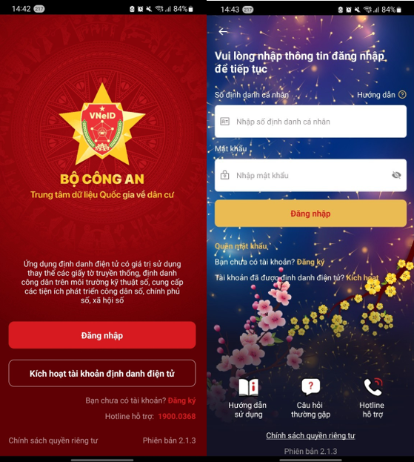

**4.1.1. Bước 1: Truy cập chức năng**

Hồ sơ yêu cầu cấp Phiếu lý lịch tư pháp theo Quy trình thí điểm chỉ có 1 Tờ khai yêu cầu cấp Phiếu lý lịch tư pháp điện tử tương tác đã có sẵn trên Ứng dụng VNeID.

Cách thức thực hiện như sau:

\* Công dân có thể truy cập vào màn hình chức năng cấp phiếu lý lịch tư pháp qua ba cách đơn giản như sau:

**Cách 1:** Đầu tiên, công dân cần đăng nhập vào tài khoản định danh điện tử mức 2. Sau khi đăng nhập thành công, trên giao diện chính, chọn mục “Thủ tục hành chính.” Từ danh sách hiện ra, tìm và chọn “Cấp phiếu lý lịch tư pháp” để tiếp tục.

**Cách 2:** Trên màn hình trang chủ, tìm và chọn chức năng “Tìm kiếm.” Trong ô tìm kiếm, gõ từ khóa “Cấp phiếu lý lịch tư pháp.” Kết quả tìm kiếm sẽ hiển thị, hãy nhấp vào mục “Cấp phiếu lý lịch tư pháp” để truy cập.

**Cách 3:** Nếu công dân đã đưa chức năng “Cấp phiếu lý lịch tư pháp” vào danh sách tiện ích yêu thích, chỉ cần vào màn hình trang chủ và chọn ngay chức năng đó để thực hiện.

**4.1.2. Bước 2: Xác thực bằng passcode**

Sau khi chọn chức năng cấp Phiếu lý lịch tư pháp trên VNeID, công dân thực hiện ***“Xác thực bằng passcode” (nghĩa là xác thực bằng mật mã hay còn gọi là mật khẩu)*** hoặc ***“Xác thực bằng Face ID/Touch ID” (nghĩa là xác thực bằng nhận diện khuôn mặt hoặc chạm tay đã cài đặt bằng dấu vân tay vào màn hình điện thoại hoặc máy tính cảm ứng)***

Công dân cần thực hiện xác thực bằng passcode. Lưu ý rằng đây là trường hợp khi công dân không bật tính năng cài đặt phương thức thay thế nhập passcode ở tab Cài đặt.

**Lưu ý:**

+ Nếu công dân không nhớ passcode, hãy nhấn vào “Quên passcode” để thực hiện quy trình thiết lập lại.

+ Cần nhập chính xác mã, nếu nhập sai passcode quá 5 lần, tài khoản sẽ bị khóa và công dân chỉ có thể thực hiện xác thực lại vào ngày hôm sau.

+ Nếu công dân đã bật tính năng xác thực bằng Face ID hoặc Touch ID trong phần cài đặt, hãy sử dụng phương thức này để xác thực nhanh chóng theo thiết bị đang sử dụng.

**4.1.3. Bước 3: Khai thông tin**

**- Trường hợp công dân dùng tài khoản của mình để yêu cầu cấp Phiếu LLTP thi điền thông tin theo biểu mẫu Tờ khai yêu cầu cấp Phiếu lý lịch tư pháp điện tử tương tác.**

**3.1. Tại màn hình cấp phiếu Lý lịch tư pháp, nhấn tạo mới yêu cầu**

**->**Chọn**Bản thân**để đề nghị cấp phiếu lý lịch tư pháp cho bản thân

**->**Chọn**Khai hộ**để đề nghị cấp phiếu lý lịch tư pháp cho người khác

**3.2. Nhập đầy đủ thông tin người yêu cầu cấp phiếu lý lịch tư pháp**

-> Sau đó nhấn tiếp tục

**3.3. Nhập thông tin quá trình cư trú, nghề nghiệp, nơi làm việc từ khi đủ 14 tuổi đến thời điểm yêu cầu cấp phiếu Lý lịch tư pháp**

+ Công dân thực hiện nhập đầy đủ thông tin ứng dụng yêu cầu và nhấn **Lưu**

**3.4. Nhập thông tin thủ tục hành chính và Thông tin trả kết quả**

Nhấn biểu tượng ? để xem giải thích về đối tượng cấp phiếu Lý lịch tu pháp tương ứng với từng loại phiếu

Khai các trường thông tin theo yêu cầu

1. Công dân nhập số phiếu Lý lịch tư pháp bản giấy ( theo yêu cầu)

2. Tích chọnBt4.gif nếu công dân muốn nhận bản giấy cấp phiếu lý lịch tư pháp trực tiếp tại bộ phận 1 cửa

3. Tích chọnBt5.gif nếu công dân muốn nhận bản giấy cấp phiếu lý lịch tư pháp qua dịch vụ bưu chính công ích

**Sau khi nhập đầy đủ các trường thông tin và Nhấn Tiếp tục  Hệ thống chuyển sang màn hình Xác nhận thông tin hồ sơ.**

*(Biểu mẫu số 12/2024/LLTP ban hành kèm theo Thông tư 06/2024/TT-BTP)*

**CỘNG HOÀ XÃ HỘI CHỦ NGHĨA VIỆT NAM**  
**Độc lập - Tự do - Hạnh phúc**  
\_\_\_\_\_\_\_\_\_\_\_\_\_\_\_\_\_\_\_\_\_\_\_

**TỜ KHAI YÊU CẦU CẤP PHIẾU LÝ LỊCH TƯ PHÁP**

(Dùng cho cá nhân có yêu cầu cấp Phiếu lý lịch tư pháp)

Kính gửi ...................................................................

1. Tên tôi là (ghi bằng chữ in hoa, đủ dấu):...................................................................

2. Tên gọi khác (nếu có):............................................ 3. Giới tính:..................................

4. Ngày, tháng, năm sinh:...........................................................................................

5. Chứng minh nhân dân/Thẻ căn cước công dân/Thẻ căn cước/Giấy chứng nhận căn cước/Hộ chiếu: ............................................................. Số: ........................................... Cấp ngày.......tháng.........năm..............Tại:....................................................

6. Nơi sinh (tỉnh/thành phố trực thuộc Trung ương):…………………………..

7. Quốc tịch:......................................................8. Dân tộc:..............................................

9. Nơi thường trú:......................................................................................................

10. Nơi tạm trú: .........................................................................................................

11. Họ và tên cha (ghi bằng chữ in hoa, đủ dấu): ..................................Năm sinh: ...............

12. Họ và tên mẹ (ghi bằng chữ in hoa, đủ dấu): ...................................Năm sinh: ...........

13. Họ và tên vợ/chồng (ghi bằng chữ in hoa, đủ dấu):...............................Năm sinh: ...........

14. Số điện thoại/e-mail:.............................................................................................

15. Quá trình cư trú, nghề nghiệp, nơi làm việc từ khi đủ 14 tuổi:

|  |  |  |
| --- | --- | --- |
| Từ tháng, năm  đến tháng, năm | Nơi thường trú/Tạm trú | Nghề nghiệp, nơi làm việc |
|  |  |  |
|  |  |  |

 16. Thông tin về án tích, nội dung bị cấm đảm nhiệm chức vụ, thành lập, quản lý doanh nghiệp, hợp tác xã (nếu có): ……………………………………………………

17. Yêu cầu cấp Phiếu lý lịch tư pháp: **Số 1**     **Số 2**

Yêu cầu xác nhận về nội dung cấm đảm nhiệm chức vụ, thành lập, quản lý doanh nghiệp, hợp tác xã theo quyết định tuyên bố phá sản (trong trường hợp yêu cầu cấp Phiếu lý lịch tư    Pháp **số 1**):   Có              Không

18. Mục đích yêu cầu cấp Phiếu lý lịch tư pháp: ...........................................................................

19. Hình thức, phương thức nhận kết quả:

- Nhận Phiếu lý lịch tư pháp bằng giấy trực tiếp tại trụ sở cơ quan cấp Phiếu

- Nhận Phiếu lý lịch tư pháp bằng giấy qua dịch vụ bưu chính

Địa chỉ nhận kết quả:.............................................................................................................................

Số lượng Phiếu lý lịch tư pháp yêu cầu cấp................................................ Phiếu

‎- Nhận Phiếu lý lịch tư pháp điện tử theo phương thức trực tuyến

Tôi xin cam đoan những lời khai trên là đúng sự thật và chịu trách nhiệm về lời khai của mình.

|  |  |
| --- | --- |
|  | ............., ngày ............. tháng ............. năm .............  **Người khai** **(Ký, ghi rõ họ, tên)** |

\_\_\_\_\_\_\_\_\_\_\_\_\_\_\_\_\_\_\_\_\_\_\_\_\_\_\_\_

Ghi chú:

1. Biểu mẫu này được sử dụng trong trường hợp nộp hồ sơ giấy (nộp trực tiếp hoặc qua dịch vụ bưu chính). Người yêu cầu cấp Phiếu lý lịch tư pháp kê khai đầy đủ thông tin có trong biểu mẫu. Trường hợp thông tin cá nhân được xác thực và cung cấp bởi thông tin tại Cơ sở dữ liệu quốc gia về dân cư thì điền thông tin hoặc tích chọn thông tin tại các trường từ số (1), (4), (5), (6) và từ số (14) đến (19).

2. Thông tin số (5): ghi rõ là chứng minh nhân dân, thẻ căn cước công dân, thẻ căn cước, giấy chứng nhận căn cước hay hộ chiếu. Trường hợp là thẻ căn cước, giấy chứng nhận căn cước thì ghi số định danh cá nhân.

3. Thông tin số (9), (10): ghi rõ nơi thường trú, tạm trú; trường hợp không có nơi thường trú thì ghi nơi tạm trú tại thời điểm yêu cầu cấp Phiếu lý lịch tư pháp; trường hợp không có nơi thường trú, tạm trú thì điền “//”.

4. Thông tin số (15):

- Đối với người nước ngoài thì kê khai thông tin trong thời gian cư trú tại Việt Nam.

- Đối với người đã từng là quân nhân tại ngũ, công chức, công nhân quốc phòng, quân nhân dự bị, dân quân tự vệ thì ghi rõ chức vụ trong thời gian phục vụ quân đội.

5. Thông tin số (17): Người yêu cầu cấp Phiếu lựa chọn loại Phiếu lý lịch tư pháp yêu cầu cấp và yêu cầu về nội dung cấm đảm nhiệm chức vụ, thành lập, quản lý doanh nghiệp,  hợp tác xã theo quyết định tuyên bố phá sản (trong trường hợp yêu cầu cấp Phiếu lý lịch tư  pháp số 1).

6. Thông tin số (19): Người yêu cầu cấp Phiếu lựa chọn hình thức, phương thức nhận kết quả. Trường hợp nhận kết quả qua dịch vụ bưu chính, đề nghị ghi đầy đủ địa chỉ nhận kết quả và thực hiện nộp phí dịch vụ bưu chính. Trường hợp nhận kết quả trực tuyến, kết quả bản điện tử sẽ được gửi về Kho quản lý dữ liệu điện tử của cá nhân và địa chỉ thư điện tử đã đăng ký tại thông tin số (14).

**- Trường hợp là công dân được ủy quyền yêu cầu cấp Phiếu lý lịch tư pháp thì dùng tài khoản định danh điện tử của mình đăng ký yêu cầu cấp Phiếu lý lịch tư pháp tại biểu mẫu Tờ khai yêu cầu cấp Phiếu lý lịch tư pháp điện tử tương tác trong trường hợp ủy quyền.**

*(Biểu mẫu số 13/2024/LLTP của Thông tư 06/2024/TT-BTP).*

**CỘNG HOÀ XÃ HỘI CHỦ NGHĨA VIỆT NAM**  
**Độc lập - Tự do - Hạnh phúc**  
\_\_\_\_\_\_\_\_\_\_\_\_\_\_\_\_

**TỜ KHAI YÊU CẦU CẤP PHIẾU LÝ LỊCH TƯ PHÁP**

(Dùng cho cá nhân trong trường hợp ủy quyền yêu cầu cấp Phiếu lý lịch tư pháp số 1

 và cá nhân là cha, mẹ của người chưa thành niên yêu cầu cấp Phiếu lý lịch tư pháp số 1, số 2)

Kính gửi: ...................................................................

**....**

**I. PHẦN KHAI VỀ NGƯỜI ĐƯỢC ỦY QUYỀN HOẶC CHA/MẸ CỦA NGƯỜI CHƯA           THÀNH NIÊN YÊU CẦU CẤP PHIẾU LÝ LỊCH TƯ PHÁP**

1. Tên tôi là (ghi bằng chữ in hoa, đủ dấu):...................................................................

2. Ngày, tháng, năm sinh:............................................................................................

3. Chứng minh nhân dân/Thẻ căn cước công dân/Thẻ căn cước/Giấy chứng nhận căn cước/Hộ chiếu:..........................................................Số:...............................

Cấp ngày.......tháng.........năm..............Tại: …..

4. Địa chỉ liên hệ:          .....................................Số điện thoại:………

5. Được sự ủy quyền:……………………………………………………………………….

5.1. Mối quan hệ với người uỷ quyền:     ………………………………

5.2. Theo văn bản ủy quyền ký ngày.................tháng..........năm

Tôi làm Tờ khai này đề nghị cấp Phiếu lý lịch tư pháp cho người có tên dưới đây:

**II. PHẦN KHAI VỀ NGƯỜI ỦY QUYỀN HOẶC NGƯỜI CHƯA THÀNH NIÊN**

1. Họ và tên (ghi bằng chữ in hoa, đủ dấu):...................................................................

2. Tên gọi khác (nếu có):..................................... 3. Giới tính:..................................

4. Ngày, tháng, năm sinh:............................................................................................

5. Chứng minh nhân dân/Thẻ căn cước công dân/Thẻ căn cước/Giấy chứng nhận căn cước/Hộ chiếu: ………............... số:..................... cấp ngày.......tháng .........năm.................

Tại: ………………………………….....................................................

6. Nơi sinh (tỉnh/thành phố trực thuộc Trung ương):..........................

7. Quốc tịch:......................................................8. Dân tộc: ..................................

9. Nơi thường trú:..........................................................................

10. Nơi tạm trú: …………………………………………………………………….

11. Họ và tên cha (ghi bằng chữ in hoa, đủ dấu): ……..Năm sinh:……………..

12. Họ và tên mẹ (ghi bằng chữ in hoa, đủ dấu):…………   Năm sinh:………

13. Họ và tên vợ/chồng(ghi bằng chữ in hoa, đủ dấu):………Năm sinh:………….

14. Số điện thoại/e-mail:…………………………………………………….

15. Quá trình cư trú, nghề nghiệp, nơi làm việc từ khi đủ 14 tuổi:

|  |  |  |
| --- | --- | --- |
| Từ tháng, năm  đến tháng, năm | Nơi thường trú/ Tạm trú | Nghề nghiệp, nơi làm việc |
|  |  |  |
|  |  |  |

16. Thông tin về án tích, nội dung bị cấm đảm nhiệm chức vụ, thành lập, quản lý doanh nghiệp, hợp tác xã (nếu có): ………………………………………….

17. Yêu cầu cấp Phiếu lý lịch tư pháp: **Số 1  🗷**     **Số 2**

Yêu cầu xác nhận về nội dung cấm đảm nhiệm chức vụ, thành lập, quản lý doanh nghiệp, hợp tác xã theo quyết định tuyên bố phá sản (trong trường hợp yêu cầu cấp Phiếu lý lịch tư pháp **số 1**):   Có       Không

18. Mục đích yêu cầu cấp Phiếu lý lịch tư pháp: ………………………………

19. Hình thức, phương thức nhận kết quả: ………………………………………….

- Nhận Phiếu lý lịch tư pháp bằng giấy trực tiếp tại trụ sở cơ quan cấp Phiếu

- Nhận Phiếu lý lịch tư pháp bằng giấy qua dịch vụ bưu chính

Địa chỉ nhận kết quả:.........................................................................................................

Số lượng Phiếu lý lịch tư pháp yêu cầu cấp ............................ Phiếu.

‎- Nhận Phiếu lý lịch tư pháp điện tử theo phương thức trực tuyến

Tôi xin cam đoan những lời khai trên là đúng sự thật và chịu trách nhiệm về lời khai của mình.

|  |  |
| --- | --- |
|  | ............., ngày ............. tháng.......... năm........  **Người khai** (Ký, ghi rõ họ, tên) |

\_\_\_\_\_\_\_\_\_\_\_\_\_\_\_\_\_\_\_\_\_\_\_\_\_\_\_\_\_\_\_\_

Ghi chú:

1. Biểu mẫu này được sử dụng trong trường hợp nộp hồ sơ giấy (nộp trực tiếp hoặc qua dịch vụ bưu chính). Người yêu cầu cấp Phiếu lý lịch tư pháp kê khai đầy đủ thông tin có trong biểu mẫu. Trường hợp thông tin cá nhân được xác thực và cung cấp bởi thông tin tại Cơ sở dữ liệu quốc gia về dân cư thì điền thông tin hoặc tích chọn thông tin tại các trường từ số (1) đến (5) phần I; số (1), (4), (5), (6) và từ số (14) đến số (19) phần II.

2. Thông tin số (3) phần I và (5) phần II: ghi rõ là chứng minh nhân dân, thẻ căn cước công dân, thẻ căn cước, giấy chứng nhận căn cước hay hộ chiếu. Trường hợp là thẻ căn cước, giấy chứng nhận căn cước hoặc người chưa thành niên thì ghi số định danh cá nhân.

3. Thông tin số (5.1) phần I: ghi rõ mối quan hệ trong trường hợp người được ủy quyền là cha, mẹ, vợ, chồng, con của người ủy quyền; trong trường hợp này không cần có văn bản ủy quyền; Thông tin số (5.2) phần I ghi rõ trong trường hợp có văn bản ủy quyền.

4. Thông tin số (9), (10) phần II: ghi rõ nơi thường trú, tạm trú; trường hợp không có nơi thường trú thì ghi nơi tạm trú tại thời điểm yêu cầu cấp Phiếu lý lịch tư pháp; trường hợp không có nơi thường trú, tạm trú thì điền “//”.

5. Thông tin số (15) phần II:

- Đối với người nước ngoài thì kê khai thông tin trong thời gian cư trú tại Việt Nam.

- Đối với người đã từng là quân nhân tại ngũ, công chức, công nhân quốc phòng, quân nhân dự bị, dân quân tự vệ thì ghi rõ chức vụ trong thời gian phục vụ quân đội.

6. Thông tin số (17) phần II: Người yêu cầu cấp Phiếu lựa chọn loại Phiếu LLTP yêu cầu cấp và yêu cầu về nội dung cấm đảm nhiệm chức vụ, thành lập, quản lý doanh nghiệp,  hợp tác xã theo quyết định tuyên bố phá sản (trong trường hợp yêu cầu cấp Phiếu lý lịch tư  pháp số 1).

7. Thông tin số (19) phần II: Người yêu cầu cấp Phiếu lựa chọn hình thức, phương thức nhận kết quả. Trường hợp nhận kết quả qua dịch vụ bưu chính, đề nghị ghi đầy đủ địa chỉ nhận kết quả và thực hiện nộp phí dịch vụ bưu chính. Trường hợp nhận kết quả trực tuyến, kết quả bản điện tử sẽ được gửi về Kho quản lý dữ liệu điện tử của cá nhân và địa chỉ thư điện tử đã đăng ký tại thông tin số (14) phần II.

**- Trường hợp là trẻ chưa thành niên thì bố mẹ, người giám hộ sử dụng tài khoản định danh điện tử của mình để thực hiện đăng ký. Hệ thống định danh và xác thực điện tử tự động xác định mối quan hệ nhân thân giữa người đăng ký với trẻ chưa thành niên**

*(Biểu mẫu số 13/2024/LLTP của Thông tư 06/2024/TT-BTP).*

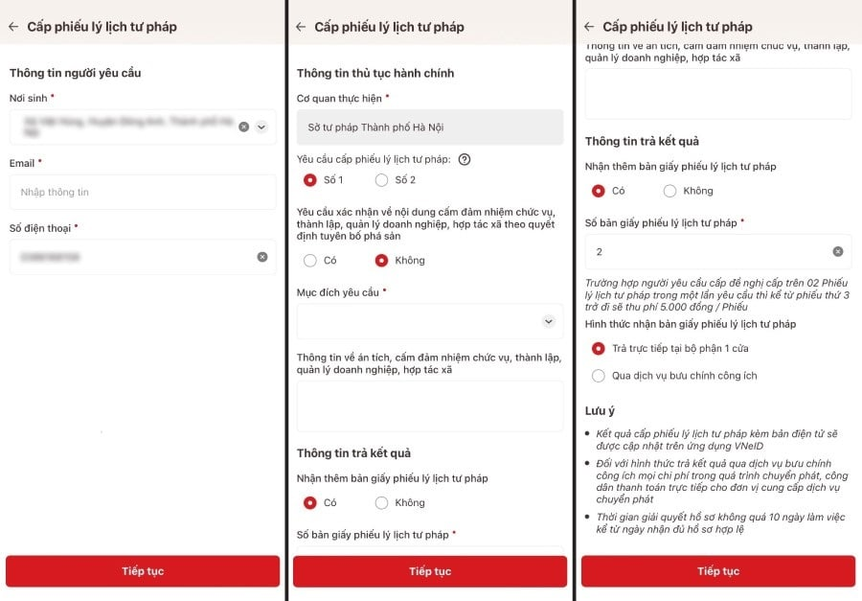

**4.1.4. Bước 4: Xác nhận thông tin hồ sơ**

Công dân chọn kiểm tra lại các thông đã khai

-> Chọn đối tượng nộp phí

-> Chọn “Tôi xin cam đoan những lời khai trên là đúng sự thật và chịu trách nhiệm về lời khai của mình” và nhấn **Gửi hồ sơ**

*(\*) Trường hợp công dân không muốn tiếp tục đăng ký hồ sơ cấp phiếu lý lịch tư pháp thì ấn nút****Hủy hồ sơ****và thực hiện xác nhận hủy*

**4.1.5.** **Bước 5: Thanh toán**

Chọn mục “Tôi đã đọc Mục đích chia sẻ, xử lý dữ liệu, Quyền, nghĩa vụ của chủ thể dữ liệu và đồng ý chia sẻ, xử lý dữ liệu cá nhân”

+ Nhấn **Xác nhận**

Công dân có thể thực hiện thanh toán qua các ngân hàng được tích hợp sẵn trên ứng dụng Napas hoặc thực hiện quét mã QR

**Lưu ý**: - Đối với việc thanh toán bằng quét mã QR, công dân có thể:

+ Dùng điện thoại khác để quét mã QR.

+ Chụp màn hình chứa mã QR sau đó đăng nhập vào Ngân hàng

=> Chọn mục quét mã QR

=> Chọn ảnh từ trong máy

=> Xác nhận thanh toán

- Việc thanh toán qua tài khoản chỉ có thể thực hiện được khi công dân đã đăng ký dịch vụ thanh toán trực tuyến qua thẻ/tài khoản thanh toán với Ngân hàng nơi mở thẻ/tài khoản thanh toán của công dân*.* Vì vậy, nếu công dân chưa đăng ký sử dụng dịch vụ này với ngân hàng, vui lòng liên hệ với ngân hàng để được hỗ trợ cụ thể.

- Công dân tiến hành thanh toán trực tuyến phí cấp Phiếu lý lịch tư pháp ngay trên Ứng dụng VNeID và gửi Tờ khai yêu cầu cấp Phiếu lý lịch tư pháp.

Sau khi tạo yêu cầu và thanh toán thành công, hồ sơ của công dân được tiếp nhận và xử lý theo quy trình tiếp theo của VNeID. Công dân nhận biên lai thanh toán trên ứng dụng VNeID. Ngoài ra, công dân có thể thực hiện tra cứu các trạng thái, kết quả trong quá trình giải quyết hồ sơ.

Trường hợp thuộc đối tượng miễn, giảm phí cung cấp thông tin thì người yêu cầu cấp Phiếu lý lịch tư pháp đính kèm giấy tờ chứng minh (đối tượng là trẻ em, người cao tuổi không cần phải đính kèm giấy tờ chứng minh do đã được xác thực thông tin về độ tuổi trên Hệ thống).

*Lưu ý:*

*+ Công dân chỉ được nộp hồ sơ yêu cầu cấp Phiếu lý lịch tư pháp số 1 hoặc hồ sơ yêu cầu cấp Phiếu lý lịch tư pháp số 2; không được chọn cả 02 loại Phiếu lý lịch tư pháp trong một hồ sơ yêu cầu cấp Phiếu lý lịch tư pháp.)*

+ *Để thực hiện được việc thanh toán phí/lệ phí cho các dịch vụ công trực tuyến qua ứng dụng VNeID thì tài khoản VNeID của công dân cần thỏa mãn yêu cầu định danh cấp 2.*

**4.1.6. Bước 6: Đăng ký thành công**

+ Nhấn vào **Nhấn để kiểm tra lại cài đặt thông báo** để chuyển sang màn cài đặt nhận thông báo khi có kết quả trả về

+ Nhấn **Lịch sử yêu cầu**để xem lịch sử yêu cầu

Sau khi nộp Tờ khai yêu cầu cấp Phiếu lý lịch tư pháp và nộp phí cấp Phiếu lý lịch tư pháp, thông tin của Hồ sơ yêu cầu cấp Phiếu lý lịch tư pháp hợp lệ sẽ gửi về Hệ thống thông tin giải quyết thủ tục hành chính của địa phương.

**Lưu ý:** Trường hợp người dân có hồ sơ yêu cầu cấp Phiếu lý lịch tư pháp được Sở Tư pháp đang giải quyết thì người dân không thực hiện nộp hồ sơ yêu cầu Phiếu lý lịch tư pháp mới (trừ trường hợp hồ sơ yêu cầu cấp Phiếu lý lịch tư pháp mới khác loại Phiếu với hồ sơ yêu cầu cấp Phiếu lý lịch tư pháp đang xử lý).

Công dân đã đăng ký thành công, kết quả cấp phiếu lý lịch sẽ được thông báo qua ứng dụng VNeID.

**NẾU MUỐN TRA CỨU TRẠNG THÁI HỒ SƠ VÀ NHẬN KẾT QUẢ CẤP PHIẾU LÝ LỊCH TƯ PHÁP QUA VneID**

**Bước 1: Nhấn thủ tục hành chính**

Sau khi Sở tư pháp tiếp nhận xử lý hồ sơ và cấp phiếu Lý lịch tư pháp thì trên ứng dụng VneID hô sơ sẽ chuyển sang trạng thái đã xử lý xong.

Công dân nhận xem bản điện tử để xem phiếu lý lịch tư pháp, sau đó nhận tải xuống để tải bản thiết bị điện tử.

**Lưu ý:** Thời hạn cấp phiếu Lý lịch tư pháp là 03 ngày làm việc, trường hợp phức tạp có án tích hoặc công tác nghiệp vụ khác là 09 ngày làm việc

Trường hợp cấp bản giấy cho công dân thì công thêm 01 ngày làm việc so với ngày trả phiếu điện tử.

**TÓM LƯỢC CÁC BƯỚC LẬP THỦ TỤC ĐỀ NGHỊ CẤP PHIẾU**

**Bước 2:**

**Xác thực bằng passcode (mật khẩu)**

**Bước 3:**

**Khai thông tin Bước 4: Xác nhận thông tin hồ sơ**

**Bước 1:**

**Đăng nhập tài khoản định danh điện tử mức độ 2**

**Bước 4:**

**Xác nhận thông tin hồ sơ**

**Bước 5:**

**Thanh toán**

**Bước 6:**

**Đăng ký thành công**

**4.2. Quy trình dành cho bộ phận tiếp nhận và xử lý hồ sơ**

**4.2.1. Bước 1: Tiếp nhận hồ sơ**

Công chức tại Bộ phận Một cửa tiếp nhận và kiểm tra hồ sơ cấp Phiếu lý lịch tư pháp tại Hệ thống thông tin giải quyết thủ tục hành chính của địa phương và xử lý như sau:

- Trường hợp hồ sơ yêu cầu cấp Phiếu lý lịch tư pháp đầy đủ và hợp lệ, công chức tại Bộ phận Một cửa tiến hành tiếp nhận hồ sơ và gửi Phiếu giấy hẹn trả kết quả.

- Trường hợp hồ sơ yêu cầu cấp Phiếu lý lịch tư pháp chưa đầy đủ, công chức tại Bộ phận Một cửa gửi yêu cầu công dân bổ sung hồ sơ.

- Trường hợp hồ sơ không đủ điều kiện, công chức tại Bộ phận Một cửa thông báo từ chối tiếp nhận. Việc hoàn phí cấp Phiếu lý lịch tư pháp cho công dân là tự động và hoàn trả về tài khoản người thanh toán sau khi nhận được thông báo Từ chối tiếp nhận Hồ sơ yêu cầu cấp Phiếu lý lịch tư pháp.

Mã số hồ sơ yêu cầu cấp Phiếu lý lịch tư pháp thành công được lấy từ Hệ thống thông tin giải quyết thủ tục hành chính của địa phương.

Ngay sau khi tiếp nhận hồ sơ yêu cầu cấp Phiếu lý lịch tư pháp, công chức tại Bộ phận Một cửa thực hiện chuyển xử lý hồ sơ cho bộ phận chuyên môn về lý lịch tư pháp trên Hệ thống thông tin giải quyết thủ tục hành chính của tỉnh, thành phố.

**4.2.2. Bước 2: Đẩy dữ liệu sang hệ thống Phần mềm Quản lý lý lịch tư pháp dùng chung của Bộ Tư pháp**

Công chức Sở Tư pháp chuyển thông tin yêu cầu cấp Phiếu lý lịch tư pháp tử Hệ thống thông tin giải quyết thủ tục hành chính của tỉnh, thành phố sang Phần mềm Quản lý lý lịch tư pháp dùng chung của Bộ Tư pháp ngay sau khi nhận được hồ sơ do Bộ phận một cửa chuyển.

**4.2.3. Bước 3: Tiếp nhận hồ sơ từ Hệ thống thông tin giải quyết thủ tục hành chính sang Phần mềm Quản lý lý lịch tư pháp dùng chung của Bộ Tư pháp**

Công chức Sở Tư pháp tiếp nhận hồ sơ yêu cầu cấp Phiếu lý lịch tư pháp trên Phần mềm Quản lý lý lịch tư pháp dùng chung của Bộ Tư pháp.

**4.2.4. Bước 4: Tra cứu, xác minh thông tin**

- Trường hợp 1: Tra cứu, xác minh thông tin đổi với hồ sơ yêu cầu cấp Phiếu lý lịch tư pháp của người sinh sau ngày 01/7/1996 hoặc đã cấp Phiếu lý lịch tư pháp lần đầu kể từ ngày 01/7/2010.

Công chức Sở Tư pháp thực hiện tra cứu, khai thác thông tin tại Cơ sở dữ liệu lý lịch tư pháp của Sở Tư pháp, Cơ sở dữ liệu của Trung tâm Lý lịch tư pháp quốc gia.

- Trường hợp 2: Tra cứu, xác minh thông tin ủn tích đối với hồ sơ yêu cầu cấp Phiếu lý lịch tư pháp của người sinh trước ngày 01/7/1996 và chưa cấp Phiếu lý lịch tư pháp kể từ ngày 01/7/2010.

Công chức Sở Tư pháp thực hiện gửi yêu cầu tra cứu, xác minh thông tin ăn tích có trước ngày 01/7/2010 cho V06, PV06 trên Phần mềm Quản lý lý lịch tư pháp dùng chung của Bộ Tư pháp thông qua Hệ thống định danh và xác thực điện tử và thực hiện tra cứu, khai thác thông tin án tích cổ sau ngày 01/7/2010 tại Cơ sở dữ liệu lý lịch tư pháp của Sở Tư pháp, Cơ sở dữ liệu của Trung tâm Lý lịch tư pháp quốc gia.

**4.2.5. Bước 5: Cơ quan Công an thực hiện tra cứu, xác minh**

Đối với hồ sơ yêu cầu tra cứu, xác minh của các trường hợp 2 tại bước 6, cán bộ V06, PV06 nhận yêu cầu tra cứu, xác minh của Sở Tư pháp, thực hiện tra cứu, nhập kết quả vào phần mềm, ký số và trả kết quả về Phần mềm Quản lý lý lịch tư pháp của Bộ Tư pháp qua Hệ thống định danh và xác thực điện tử.

Trường hợp cần sử dụng dữ liệu sinh trắc học để thực hiện tra cứu, sẽ thực hiện thông qua kết nối nội ngành Bộ Công an.

Thời gian thực hiện Bước này không quá 02 ngày làm việc, trường hợp phức tạp là 07 ngày làm việc. Trường hợp phát hiện người yêu cầu cấp Phiếu lý lịch tư pháp là đối tượng truy nã; bị can, bị cáo trong vụ án; đối tượng quản lý có thông tin trong hồ sơ, tàng thư, đối tượng thuộc diện chủ ý khi xuất, nhập cảnh, cấm đi khỏi nơi cư trú... cơ quan Hồ sơ cần phối hợp với các đơn vị liên quan xác minh, xử lý sẽ có thông báo riêng.

**4.2.6. Bước 6: Nhận, cập nhật kết quả tra cứu, xác minh**

- Đối với hồ sơ yêu cầu cấp Phiếu lý lịch tư pháp tại trường hợp 1 Bước 6, công chức Sở Tư pháp cập nhật ngay kết quả tra cứu, khai thác tại Cơ sở dữ liệu lý lịch tư pháp của Sở Tư pháp, Cơ sở dữ liệu lý lịch tư pháp của Trung tâm Lý lịch tư pháp quốc gia cho từng hồ sơ yêu cầu Phiếu lý lịch tư pháp.

- Đối với hồ sơ yêu cầu cấp Phiếu lý lịch tư pháp tại trường hợp 2 Bước 6, sau khi nhận kết quả tra cứu, xác minh của V06, PV06 trên Phần mềm Quản lý lý lịch tư pháp dùng chung của Bộ Tư pháp, Sở Tư pháp căn cứ vào kết quả tra cứu của V06, PV06 và kết quả tra cứu tại Cơ sở dữ liệu lý lịch tư pháp của Sở Tư pháp, Cơ sở dữ liệu lý lịch tư pháp của Trung tâm Lý lịch tư pháp quốc gia thực hiện cập nhật kết quả cho từng hồ sơ yêu cầu Phiếu lý lịch tư pháp.

Trường hợp sau khi đã tra cứu thông tin lý lịch tư pháp về án tích tại cơ quan Công an mà vẫn chưa đủ căn cứ để kết luận hoặc nội dung về tình trạng án tích của người yêu cầu cấp Phiếu lý lịch tư pháp có điểm chưa rõ ràng, đầy đủ để khẳng định có hay không có án tích, Sở Tư pháp thực hiện xác minh tiếp tại các cơ quan có liên quan theo quy định.

Thời gian gửi văn bản đề nghị xác minh cho các cơ quan có liên quan là 01 ngày làm việc sau khi nhận được kết quả của V06, PV06.

Trường hợp các thông tin về lý lịch tư pháp từ Tòa án nhân dân tối cao, Viện kiểm sát nhân dân tối cao, Bộ Quốc phòng đã được đồng bộ về Cơ sở dữ liệu quốc gia về dân sự, các thông tin này sẽ được gửi về hệ thống của Bộ Tư pháp để các Sở Tư pháp thực hiện tra cứu, xác minh.

**4.2.7. Bước 7: Lập Phiếu lý lịch tư pháp điện tử**

Ngay sau khi cập nhật kết quả cho từng hồ sơ yêu cầu Phiếu lý lịch tư pháp thì công chức Sở Tư pháp tiến hành lập Phiếu lý lịch tư pháp điện tử và trình người có thẩm quyền ký số Phiếu lý lịch tư pháp.

Phiếu lý lịch tư pháp điện tử được ký số của người có thẩm quyền ký Phiếu lý lịch tư pháp và chữ ký của cơ quan có thẩm quyền hoặc được số hóa từ Phiếu lý lịch tư pháp bằng giấy sang bản điện tử và được ký số bởi cơ quan có thẩm quyền. Sở Tư pháp có thể ký số nhiều Phiếu lý lịch tư pháp theo hướng dẫn của Ban Cơ yếu Chính phủ.

Phiếu lý lịch tư pháp điện tử sau khi được vẫn thư phát hành trên Phần mềm Quản lý lý lịch tư pháp dùng chung của Bộ Tư pháp sẽ được Hệ thống thông tin giải quyết thủ tục hành chính của tỉnh, thành phố chủ động kết nối để đồng bộ trạng thái và kết quả Phiếu lý lịch tư pháp điện tử.

**4.2.8. Bước 8: Trả kết quả cho người dân**

Sau khi Hệ thống thông tin giải quyết thủ tục hành chính của địa phương nhận được kết quả là Phiếu lý lịch tư pháp điện tử từ Phần mềm Quản lý lý lịch tư pháp chuyển sang thì tự động cập nhật trạng thái "Đã xử lý" và kết quả là Phiếu lý lịch tư pháp điện tử, việc cập nhật trạng thái "Đã xử lý" được thực hiện.

Phiếu lý lịch tư pháp điện tử là file PDF có chữ ký số mặc định cùng trả trên Cổng dịch vụ công quốc gia, Hệ thống thông tin giải quyết thủ tục hành chính của tỉnh, thành phố và Hệ thống định danh và xác thực điện tử.

Trong trường hợp công dân có nhu cầu nhận kết quả là bản giấy Phiếu lý lịch tư pháp, Công chức tại Bộ phận Một cửa tiến hành trả trực tiếp hoặc qua dịch vụ bưu chính theo quy định hiện hành.

5. Xem video hướng dẫn đăng ký thủ tục cấp phiếu lý lịch tư pháp trên VNEID và thử nghiệm hướng dẫn tại Hội trường

**TÓM LƯỢC QUY TRÌNH TIẾP NHẬN VÀ XỬ LÝ HỒ SƠ, CẤP PHIẾU**

**CHUYÊN ĐỀ 2.**

**HƯỚNG DẪN THANH TOÁN PHÍ/LỆ PHÍ DỊCH VỤ CÔNG TRỰC TUYẾN QUA ỨNG DỤNG VNEID**

### MỤC LỤC

1. [Mục đích 3](#_bookmark0)
2. [Từ ngữ viết tắt 3](#_bookmark1)
3. [Quy trình giao dịch 3](#_bookmark2)

**HƯỚNG DẪN SỬ DỤNG**

**THANH TOÁN PHÍ/LỆ PHÍ DỊCH VỤ CÔNG TRỰC TUYẾN QUA ỨNG DỤNG VNEID**

# Mục đích

Tài liệu hướng dẫn người dân thực hiện thanh toán phí/lệ phí cho các dịch vụ công trực tuyến qua ứng dụng VNeID.

# Từ ngữ viết tắt

|  |  |
| --- | --- |
| **Từ ngữ** | **Giải thích** |
| CSDLQG | Cơ sở dữ liệu quốc gia |

# Quy trình giao dịch

*Lưu ý: Để thực hiện được việc thanh toán phí/lệ phí cho các dịch vụ công trực tuyến qua ứng dụng VNeID thì tài khoản VNeID của công dân cần thỏa mãn yêu cầu định danh cấp 2*.

## Bước 1: Công dân đăng nhập vào ứng dụng VNeID.

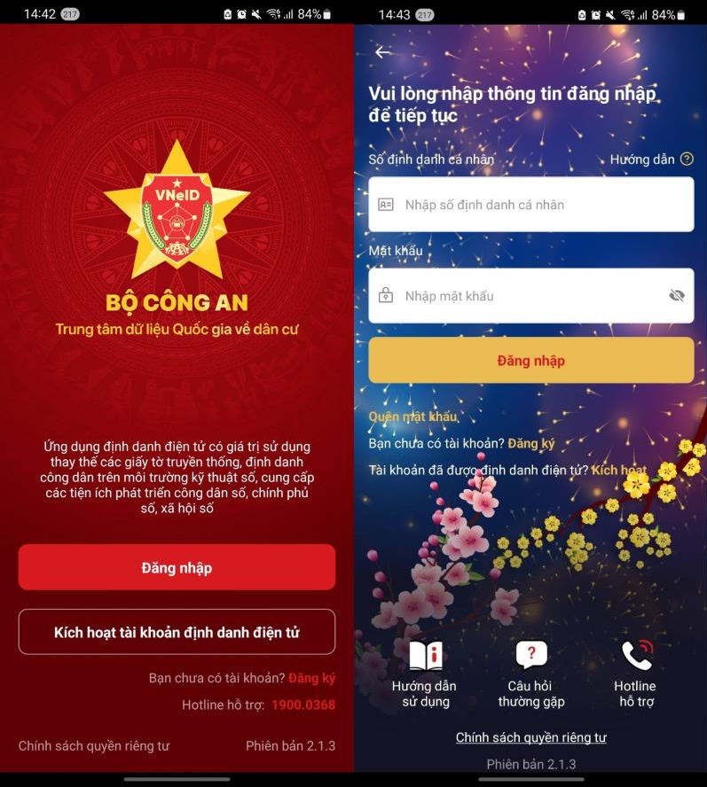

## Bước 2: Công dân thực hiện chọn dịch vụ và kê khai hồ sơ dịch vụ công theo các thông tin yêu cầu trong hồ sơ.

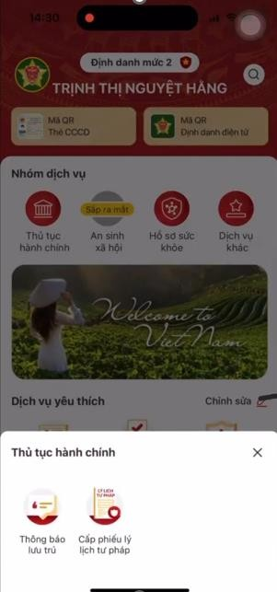

***Cách 1: Thanh toán bằng thẻ nội địa (số thẻ bắt đầu bằng 9704xx…)***

## Bước 3: Công dân thực hiện Xác nhận thông tin hồ sơ và xác nhận thông tin chia sẻ.

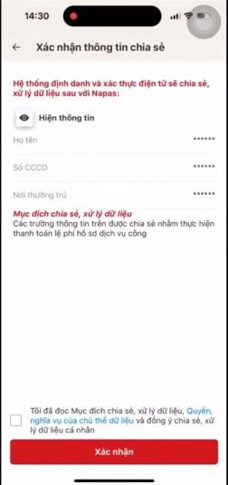

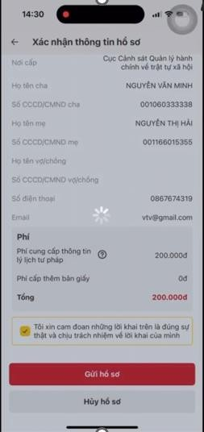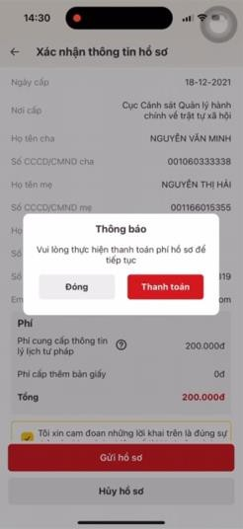

## Bước 4: Công dân thực hiện thanh toán phí hồ sơ:

* Tại màn hình thanh toán, công dân chọn tab “**Thẻ**” để thanh toán qua thẻ, thực hiện nhập các thông tin bao gồm:
  + Số thẻ
  + Họ và tên chủ thẻ
  + Ngày hiệu lực của thẻ (ngày hết hạn hoặc ngày phát hành thẻ)

*Lưu ý: Việc thanh toán qua thẻ chỉ có thể thực hiện được khi Công dân đã* ***đăng ký dịch vụ thanh toán trực tuyến qua thẻ/tài khoản thanh toán với Ngân hàng*** *nơi mở thẻ/tài khoản thanh toán của Công dân. Vì vậy, nếu Công dân chưa đăng ký sử dụng dịch vụ này với Ngân hàng, vui lòng liên hệ với Ngân hàng để được hỗ trợ cụ thể.*

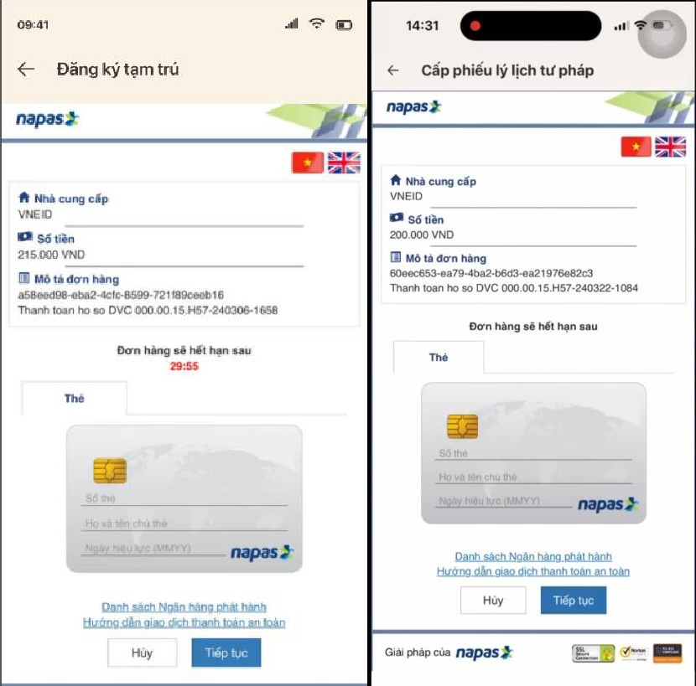

* Công dân được chuyển sang bước xác thực.

*(Tùy theo chính sách của ngân hàng phát hành thẻ, Công dân có thể sẽ được chuyển sang bước nhập thông tin xác thực OTP trên trang của NAPAS hoặc nhập thông tin xác thực trên trang của ngân hàng phát hành thẻ).*

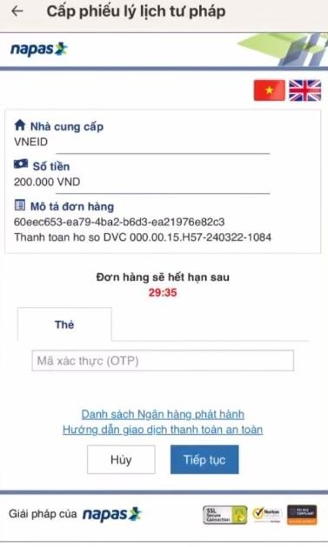

* Trang thanh toán của NAPAS trả kết quả thanh toán và chuyển Công dân về ứng dụng VNeID.

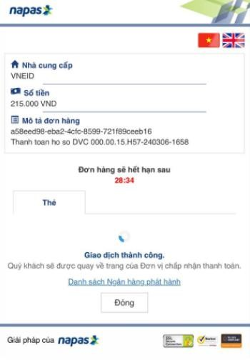 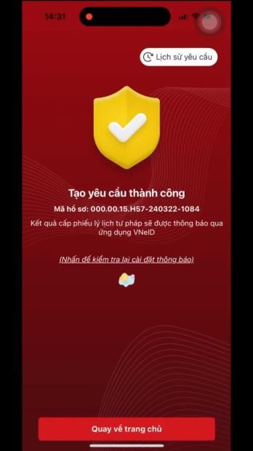

#### * Cách 2: Thanh toán bằng tài khoản

*Lưu ý: Việc thanh toán qua tài khoản chỉ có thể thực hiện được khi Công dân* ***đã đăng ký dịch vụ thanh toán trực tuyến qua thẻ/tài khoản thanh toán với Ngân hàng*** *nơi mở thẻ/tài khoản thanh toán của Công dân. Vì vậy, nếu Công dân chưa đăng ký sử dụng dịch vụ này với Ngân hàng, vui lòng liên hệ với Ngân hàng để được hỗ trợ cụ thể.*

* Tại màn hình thanh toán, công dân chọn tab “**Tài khoản**” để thanh toán **qua tài khoản**:
* Công dân chọn Ngân hàng mà mình sở hữu tài khoản trong danh sách:

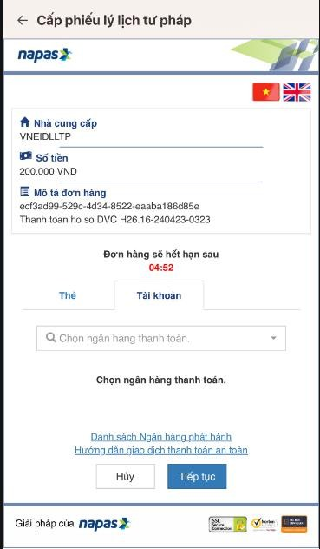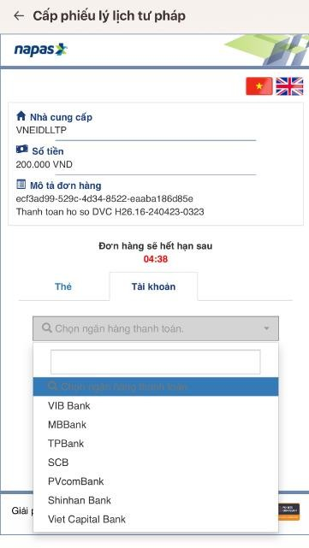

* Công dân nhập các thông tin về tài khoản:
  + Tên tài khoản
  + Số tài khoản
  + CCCD/CMND/Hộ chiếu ( theo như đăng ký với Ngân hàng)
  + Số điện thoại

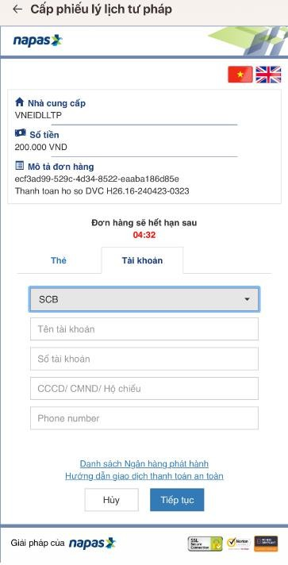

* Công dân được chuyển sang bước xác thực (Tùy theo chính sách của ngân hàng phát hành thẻ, Công dân có thể sẽ được chuyển sang bước nhập thông tin xác thực OTP trên trang của NAPAS hoặc nhập thông tin xác thực trên trang của ngân hàng phát hành thẻ).

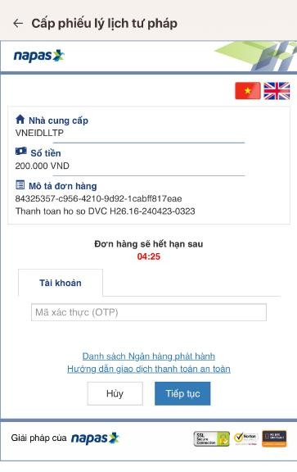

* Trang thanh toán của NAPAS trả kết quả thanh toán và chuyển Công dân về ứng dụng VNeID.

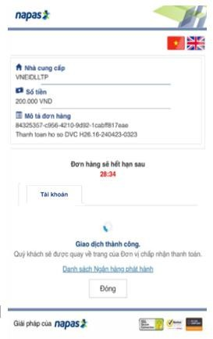 



***Cách 3: Thanh toán bằng***

* Tại màn hình thanh toán, công dân chọn tab “**Mã QR**” để thanh toán qua QR.

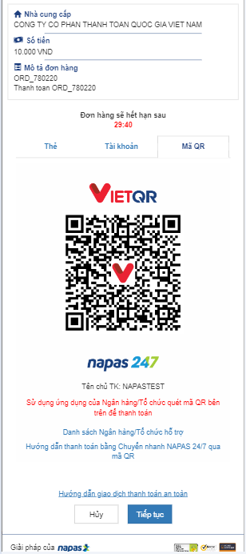

* Công dân thực hiện:

### Mở ứng dụng của ngân hàng, vào mục thanh toán bằng QR để quét mã QR

(đối với trường hợp dùng thiết bị di động khác để quét), ***hoặc***

* + **Chụp màn hình chứa mã QR** sau đó mở ứng dụng Ngân hàng, vào mục thanh toán bằng QR→ **chọn hình ảnh đã lưu để quét mã QR** và thanh toán.

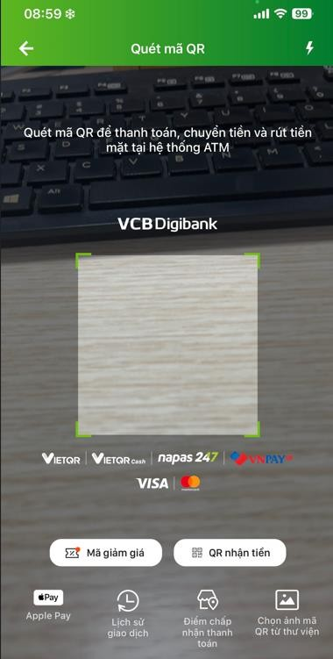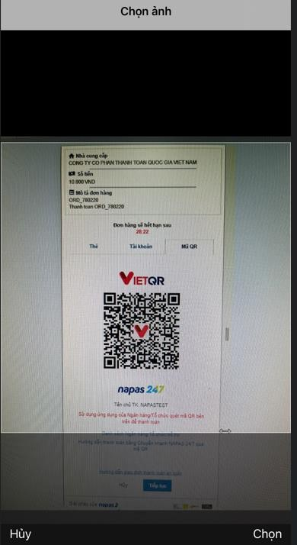

* Công dân xác thực giao dịch bằng các hình thức đã đăng ký với Ngân hàng (qua OTP; qua Face ID, qua Smart OTP…)

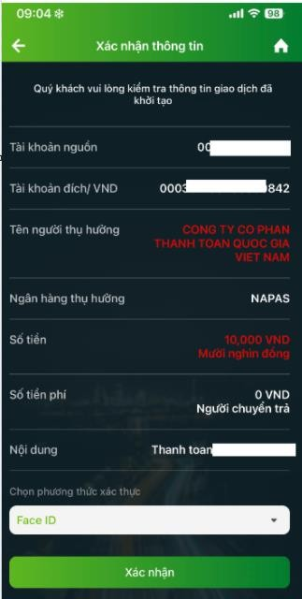



* Sau khi xác thực thành công Trang thanh toán của NAPAS trả kết quả thanh toán và chuyển Công dân về ứng dụng VNeID.

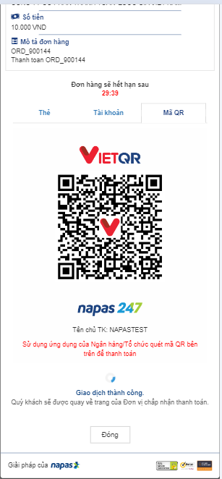

## Bước 5: Hồ sơ của Công đân tiếp tục được xử lý

Sau khi tạo yêu cầu và thanh toán thành công, hồ sơ của Công dân được tiếp nhận và xử lý theo quy trình tiếp theo của VNeID. Công dân nhận biên lai thanh toán trên ứng dụng VNeID. Ngoài ra, Công dân có thể thực hiện tra cứu các trạng thái, kết quả trong quá trình giải quyết hồ sơ.

### Màn hình tra cứu trạng thái hồ sơ:

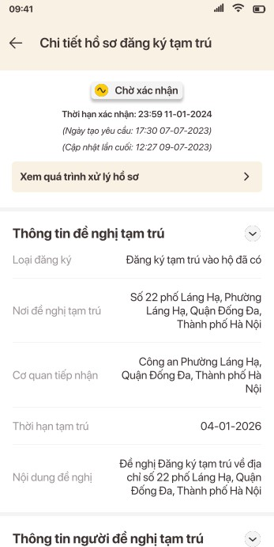

### Biên lai thanh toán dành cho Công dân:

